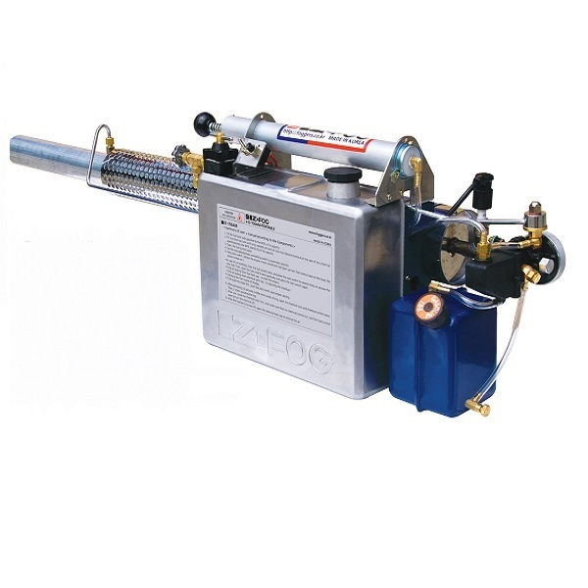

Máy phun khói mù nhiệt IZ FOG - 150AM
Sản xuất : IZ FOG
Model : 150AM
Xuất xứ : Korea

Máy phun khói mù nhiệt IZ FOG - 150AM thích hợp để sử dụng diệt trừ côn trùng trong những khu vực như: nhà hàng, khách sạn, khu chung cư, xưởng sản xuất, nhà máy, khu chế xuất và không gian diện tích rộng......

Thông số kĩ thuật:
Model: IZ 150 AM
Hiệu suất Động cơ :18.6 kw / 25.4hp / 16.000Kcal / H
Kích thước : 1.200 x 220 x 330
Trọng lượng : 9kg
Cung cấp năng lượng : DC6V
Bình chứa hóa chất : 6,5 l
Bình nhiên liệu : 1,5 l

